TỰ NHIÊN VÀ XÃ HỘI Lớp 2B
Tên bài dạy: PHÒNG TRÁNH NGỘ ĐỘC KHI Ở NHÀ ( tiết 1) TIẾT 5

I. YÊU CẦU CẦN ĐẠT
1. Mức độ
- Kể tên được một số đồ dùng và thức ăn, đồ uống có thể gây ngộ độc nếu không được cất giữ, bảo quản cẩn thận.
- Nêu được những việc làm để phòng tránh ngộ độc khi ở nhà.
2. Năng lực
- Năng lực chung:
- Năng lực giao tiếp, hợp tác: Trao đổi, thảo luận để thực hiện các nhiệm vụ học tập.
- Năng lực giải quyết vấn đề và sáng tạo: Sử dụng các kiến thức đã học ứng dụng vào thực tế, tìm tòi, phát hiện giải quyết các nhiệm vụ trong cuộc sống.
- Năng lực riêng:
- Đề xuất được những việc bản thân và các thành viên trong gia đình có thể làm để phòng tránh ngộ độc.
- Đưa ra được các tình huống xử lí khi bản thân hoặc người nhà bị ngộ độc.
3. Phẩm chất
- Thu thập được thông tin về một số lí do gây ngộ độc qua đường ăn uống.
II. ĐỒ DÙNG DẠY HỌC
a. Giáo viên
- Kế hoạch bài dạy
- Các hình trong SGK.
- Vở Bài tập Tự nhiện và Xã hội 2.
b. Học sinh
- SGK.
- Tranh ảnh, tư liệu sưu tầm liên quan đến bài học (nếu có) và dụng cụ học tập theo yêu cầu của GV.
III. CÁC HOẠT ĐỘNG DẠY HỌC CHỦ YẾU
TG | HOẠT ĐỘNG CỦA GIÁO VIÊN | HOẠT ĐỘNG CỦA HỌC SINH
5’  25’  5’ | 1. HOẠT ĐỘNG KHỞI ĐỘNG  a. YÊU CẦU CẦN ĐẠT: Tạo tâm thế hứng thú cho HS và từng bước làm quen bài học.  b. Cách thức tiến hành:  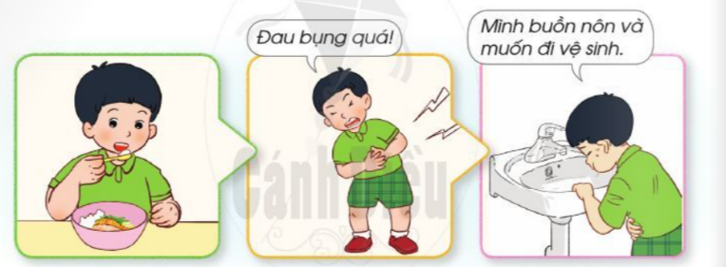  - GV cho HS quan sát hình bạn trong SGK trang 14 và trả lời câu hỏi: Bạn trong hình bị làm sao? Bạn hoặc người nhà đã bao giờ bị như vậy chưa?  - GV dẫn dắt vấn đề: Trong cuộc sống hằng ngày sẽ có những lúc chúng ta gặp phải trường hợp một số thức ăn, đồ uống và đồ dùng trong gia đình có thể gây ngộ độc. Vậy lí do có thể gây ngộ độc qua đường ăn uống là gì? Những việc làm để phòng tránh và xử lí khi bị ngộ độc qua đường ăn uống là gì? Chúng ta sẽ cùng đi tìm câu trả lời trong bài học ngày hôm nay - Bài 3: Phòng tránh ngộ độc khi ở nhà.  2. HOẠT ĐỘNG HÌNH THÀNH KIẾN THỨC MỚI  Hoạt động 1: Một số lí do gây ngộ độc qua đường ăn uống  a. YÊU CẦU CẦN ĐẠT: Kể được tên một số đồ dùng và thức ăn, đồ uống có thể gây ngộ độc nếu không được cất giữ, bảo quản cẩn thận.  b. Cách tiến hành:  Bước 1: Làm việc theo cặp  - GV yêu cầu HS quan sát các hình từ Hình 1 đến Hình 7 SGK trang 14, 15 và trả lời câu hỏi:  + Hãy nói thức ăn, đồ uống có thể gây ngộ độc qua đường ăn uống trong cách hình.  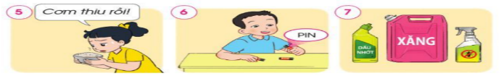  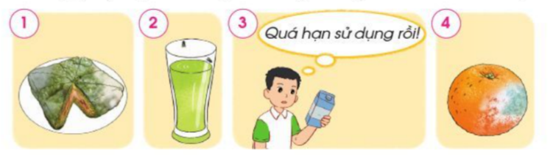  + Hãy kể tên một số thức ăn, đồ uống và đồ dùng có thể gây ngộc độc qua đường ăn uống có trong nhà em.  Bước 2: Làm việc cả lớp  - GV mời đại diện một số cặp lên trình bày kết quả làm việc nhóm trước lớp.  - GV yêu cầu các HS khác nhận xét phần trình bày của các bạn.  - GV bổ sung và hoàn thiện phần trình bày của HS.  Hoạt động 2: Trao đổi thông tin thu thập được từ các nguồn khác nhau  a. YÊU CẦU CẦN ĐẠT:  - Thu thập được thông tin về một số lí do gây ngộ độc qua đường ăn uống.  - Nói được lí do gây ngộ độc qua đường ăn uống.  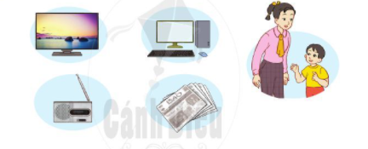  b. Cách tiến hành:  Bước 1: Làm việc nhóm 4  - GV yêu cầu HS:  + Thảo luận nhóm 4 và hoàn thành Phiếu thu thập thông tin sau:  PHIẾU THU THẬP THÔNG TIN  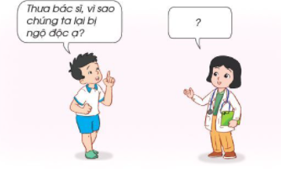  + Thành viên trong nhóm thay phiên nhau đóng vai bác sĩ để nói với bạn lí do gây ngộ độc qua đường ăn uống  Bước 2: Làm việc cả lớp  - GV mời đại diện một số cặp lên trình bày kết quả làm việc nhóm trước lớp.  - GV yêu cầu các HS khác nhận xét phần trình bày của các bạn (bao gồm cả phần đong vai bác sĩ).  - GV bổ sung và hoàn thiện phần trình bày của HS.  3. Hoạt động củng cố, nối tiếp  - Cho HS nhắc lại các nội dung đã học  - Dặn dò HS về nhà tiếp tục ôn lại bài  - Chuẩn bị bài sau | - HS trả lời theo suy nghĩ cá nhân. Bạn trong hình bị đau bụng, buồn nôn và muốn đi vệ sinh sau khi ăn đồ ăn, có thể bạn đã bị ngộ độc do thức ăn.  - HS quan sát hình và trả lời câu hỏi.  - HS trả lời:  - Thức ăn, đồ uống có thể gây ngộ độc qua đường ăn uống trong cách hình: Thức ăn bị thiu. Nước uống bị ruồi đậu vào. Dùng đồ ăn hết hạn sử dụng. Trái cây bị hỏng, thối. Cơm để lâu bị thiu. Dùng pin để nấu thức ăn. Dùng chất đốt như xăng, dầu nhớt để đun nấu.  - Một số thức ăn, đồ uống và đồ dùng có thể gây ngộc độc qua đường ăn uống có trong nhà em: sữa hết hạn sử dụng, thức ăn để lâu ngày, chén, đĩa, dụng cụ làm bếp bị bẩn.,...  - HS thảo luận, trả lời câu hỏi.  - HS lần lượt đóng vai, hỏi – đáp về lí do gây ngộ độc qua đường ăn uống.  - HS trình bày:  - HS đóng vai bác sĩ nói với bạn lí do gây ngộ độc qua đường ăn uống:  - Bạn nhỏ: Thưa bác sĩ, vì sao chúng ta lại bị ngộ độc ạ?  - Bác sĩ: Chúng ta có thể bị ngộ độc thực phẩm do thức ăn bị biến chất, ôi thiu: Ví dụ: dầu, mỡ dùng đi dùng lại nhiều lần.  - Bạn nhỏ: Thưa bác sĩ, vì sao chúng ta lại bị ngộ độc ạ?  - Bác sĩ: Chúng ta có thể bị ngộ độc do ăn phải thực phẩm có sẵn chất độc như: cá nóc, cóc, mật cá trắm, nấm độc, khoai tây mọc mầm, một số loại quả đậu….  Lắng nghe
  STT | Lí do gây ngộ độc qua đường ăn uống | Từ nguồn thông tin
  STT | Lí do gây ngộ độc | Từ nguồn thông tin
  1 | Thức ăn ôi thiu | Ti vi
  2 | Thực phẩm quá hạn sử dụng | Báo
  ....

IV. Điều chỉnh sau bài dạy (nếu có):
…………………………………………………………………………………………………………………………………………………………………………………………………………………………………………………………………………………………………………………………………………………………………………………………………………………………………………………………………………………………………………………………………………………………………………………………………………………………………………………………………………………………………………………………………………………………………………………………………………………………………………

